Полезное развлечение.
Пальчиковые игры для детей 2-3 лет.

Мне очень нравится цитата «Люблю профессию за то, что детство проживаю многократно»
Всем родителям известно, что уровень речевого развития ребенка напрямую зависит от того, как формируются тонкие движения пальцев их ручек. Пальчики – это довольно значимая часть тела. С их состоянием полностью связана мелкая моторика – способность управляться с маленькими предметами. Движения ручек малыша необходимо тренировать, от этого уровень развития речи ребенка повышается.
Хочется поделиться пальчиковой гимнастикой для детей 2-3 лет, такое развлечение приносит им большую радость и помогает сблизиться с родителями.

Сорока.
Следует указательным пальцем правой руки делать круговые движения по ладони левой руки:
Сорока-белобока
Кашку варила,
Детишек кормила.
Затем поочередно загибать пальчики на руке (от мизинчика до большого).
Этому дала,
Этому дала,
Этому дала,
Этому дала,
Этому дала.

Замок.
Ручки необходимо скрепить в замок, при этом переплетая пальчики. Произносить считалочку и раскачиваете полученный замок в стороны:
На двери висит замок.
Кто его открыть бы мог?
Постучали,
(во время того как произносите слово «постучали» – касаетесь ладошками друг друга, при этом не расцепляя сплетенных пальчиков).
Покрутили,
(так же, не расцепляя замок, одной ручкой тянетесь к себе, другой от себя, последовательно меняя их).
Потянули,
(на этом слове следует потянуть ручки в разные стороны, пальцы при этом выпрямляя, но не расцепляя замок окончательно).
И открыли,
(отпустив ручки, разводите их широко в стороны).
Эту считалочку нужно произносить не быстро, движения при этом должны попадать в такт и ритм.

Про Маринку
Пошла ходить Маринка по лесной тропинке,
(на этих словах следует пройтись пальчиками по какой либо поверхности, к примеру, по столу или по полу, если занятие проходит в сидячем положении).
У леса на опушке рвала она ромашки,
(необходимо соединить пальчики руки в щепоть и делать вид, что рвете цветочки, открывая и закрывая ладонь).
Пока назад бежала, цветы все потеряла,
(следует раскрыть ладони ручек и «бежать» пальчиками).
В конце данного упражнения можно развести ручки, показывая отсутствие цветов.

«Перед нами елочка: сидя, дети соединяют кончики пальцев, делают «елочку»
Шишечки, показывают кулачки
Иголочки, указательные пальцы
Шарики, пальцы сжимают в круг
Фонарики, показывают «фонарики»
Зайчики, показывают «ушки зайца»
И свечки, прижимают ладони и пальчики друг к другу
Звезды, прижимают ладони с раздвинутыми пальцами
Человечки» ставят средний и указательный пальцы на колен

«Кот на печи стучат кулачком о кулачок
Сухари толчет,
Кошка в окошке показывают, как шьют иголкой
Полотенце шьет.
Маленькие котята поднимают руки на уровень груди, опустив кисти вниз
На печке сидят, и качают головой вправо-влево
На печке сидят
Да на котика глядят. показывают руками «очки»
Все на котика глядят
И сухарики едет». щелкают зубками

«Мы вот так, мы вот так, «мнут тесто» руками
Тесто разминали.
Мы вот так, мы вот так, пальчики вместе, движение рук от себя и к себе
Тесто раскатали.
Вот такой, вот такой, широко в стороны развести руки
Будет пряничек большой.
Вот такой, вот такой, поглаживание ладошек по очереди
Будет пряник золотой.
Пряничек, пряничек движение «пекут пирожки»
Испекли ребятки.
Пряничек, пряничек
Очень, очень сладкий.
Кушайте, кушайте, руки вытягивают вперед, ладонями вверх
Угощайтесь, гости!
Приходите к нам еще, манят к себе
Очень, очень просим!»

«Курочка - рябушечка не спеша «проходятся» указательным и средним
По двору гуляла, пальцем по бедрам
По двору гуляла,
Цыпляток считала.
- Раз, два, три, четыре, пять! загибают пальчики на одной руке
Посчитаю их опять: грозят указательным пальцем
Раз, два, три, четыре, пять!» загибают пальчики на другой руке
«Вот как наши ребятишки дети «скребут» пальчикам по бедрам
Расшалились, словно мышки:
Ловко пальчиками трут,
Словно лапками скребут. Ш – ш – ш…» трут ладошкой о ладошку

«Есть у киски глазки, показывают свои глазки
Есть у киски ушки, показывают ушки и шевелят ими
Есть у киски лапки, сжимают и разжимают кулачки
Мягкие подушки.
Киска, киска, не сердись, грозят пальчиком
Не царапай деток,
Брысь!» хлопок в ладоши

Игра – один из лучших способов развития речи и мышления детей. Она доставляет ребенку удовольствие и радость, а эти чувства являются сильнейшим средством, стимулирующим активное восприятие речи и порождающим самостоятельную речевую деятельность. Интересно, что совсем маленькие дети, даже играя в одиночку, часто высказывают свои мысли вслух, тогда как ребята более старшего возраста играют молча.
Организованные игры, в том числе и пальчиковые, сопровождаемые речью, превращаются в своеобразные маленькие спектакли. Они так увлекают малышей и приносят им столько пользы!
Пальчиковые игры сами по себе дарят нашим детям здоровье, т.к. при этом происходит воздействие на кожные покровы кистей рук, где находится множество точек, связанных с теми или иными органами.
Главная цель пальчиковых игр – переключение внимания, улучшение координации и мелкой моторики, что напрямую воздействует на умственное развитие ребенка. Кроме того, при повторении стихотворных строк и одновременном движении пальцами у малышей формируется правильное звукопроизношение, умение быстро и четко говорить, совершенствуется память, способность согласовывать движения и речь.
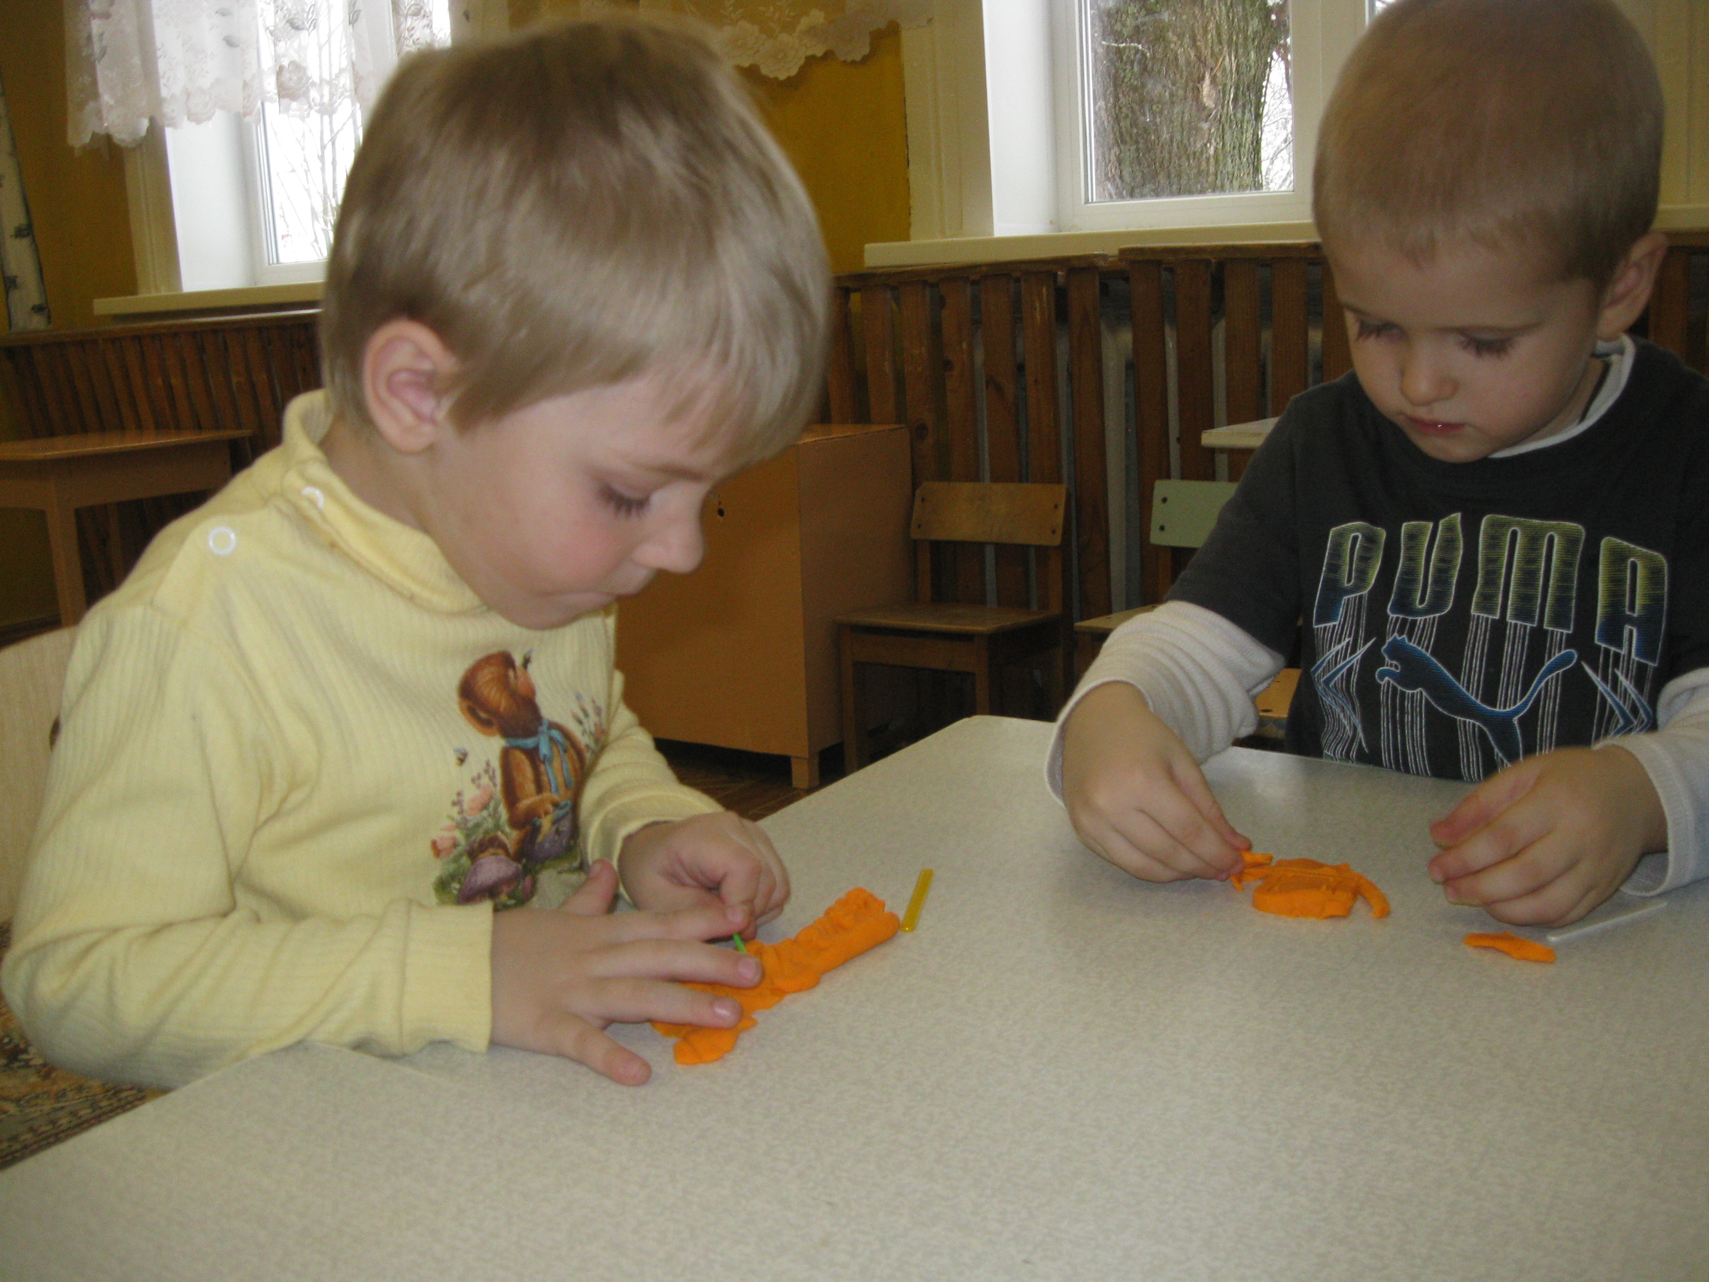 | 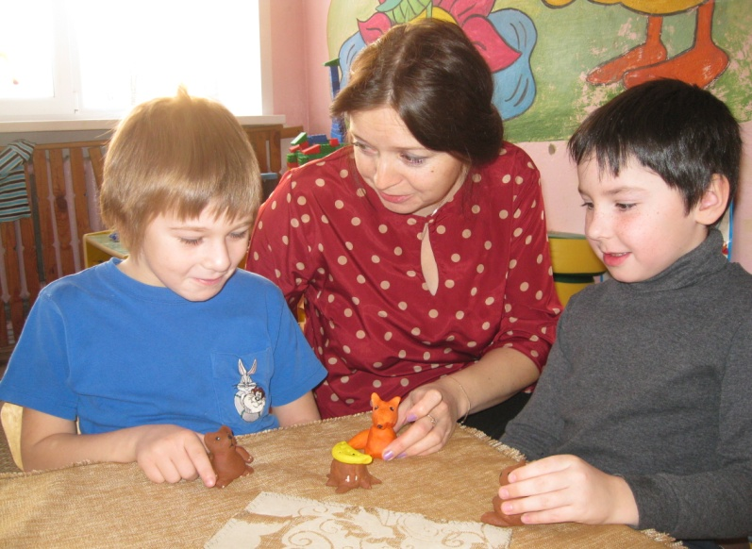
Я надеюсь, что стихи и игровые движения понравятся вам и вашим детям, подарят радость общения и принесут ощутимую пользу.

